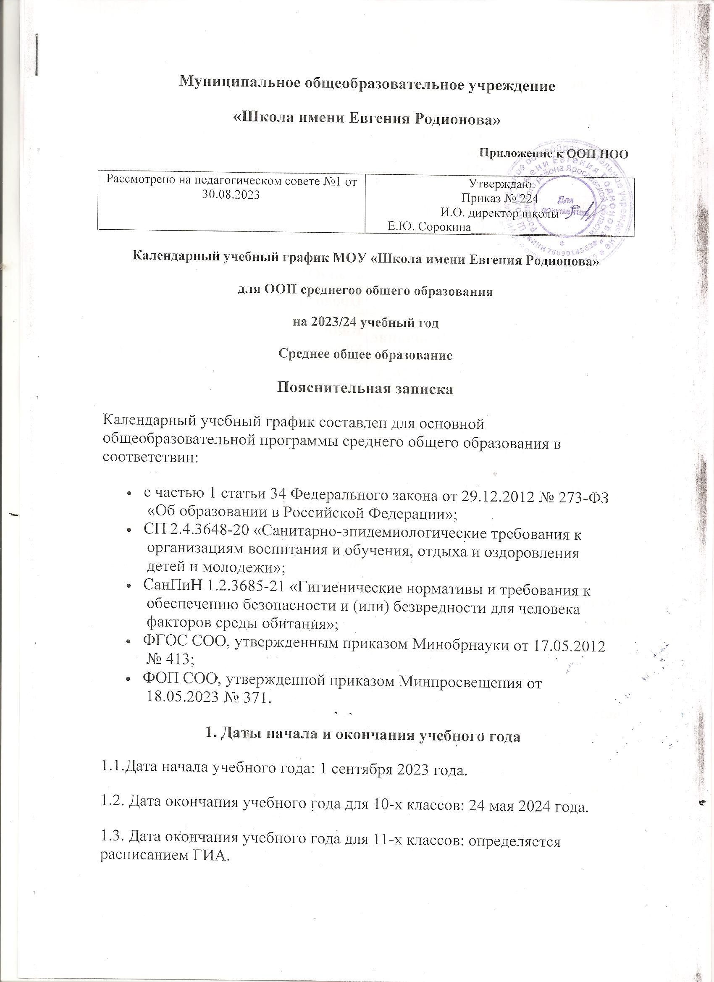

**2. Периоды образовательной деятельности**

2.1. Продолжительность учебного года:

* 10-е классы — 34 учебных недели (168 учебных дней);
* 11-е классы — 34 недели без учета ГИА.

2.2. Продолжительность учебных периодов по четвертям в учебных неделях и учебных днях

**10-е классы**

|  |  |  |  |  |
| --- | --- | --- | --- | --- |
| **Учебный период** | **Дата** | | **Продолжительность** | |
| **Начало** | **Окончание** | **Количество** **учебных недель** | **Количество** **учебных дней** |
| I четверть | 01.09.2023 | 27.10.2023 | 8 | 41 |
| II четверть | 06.11.2023 | 29.12.2023 | 8 | 39 |
| III четверть | 08.01.2024 | 15.03.2024 | 10 | 52 |
| IV четверть | 25.03.2024 | 24.05.2024 | 8 | 36 |
| **Итого в учебном году** | | | 34 | 168 |

**11-е классы**

|  |  |  |  |  |  |  |
| --- | --- | --- | --- | --- | --- | --- |
| **Учебный период** | | **Дата** | | | **Продолжительность** | |
| **Начало** | | **Окончание** | **Количество учебных недель** | | **Количество учебных дней** |
| I четверть | 01.09.2023 | | 27.10.2023 | 8 | | 41 |
| II четверть | 07.11.2023 | | 29.12.2023 | 8 | | 39 |
| III четверть | 09.01.2024 | | 22.03.2024 | 11 | | 52 |
| IV четверть | 01.04.2024 | | 24.05.2024 | 7 | | 36 |

* Сроки проведения ГИА обучающихся устанавливают Минпросвещения и Рособрнадзор.

**3. Продолжительность каникул, праздничных и выходных дней**

**10-е классы**

|  |  |  |  |  |
| --- | --- | --- | --- | --- |
| **Каникулярный период** | **Дата** | | **Продолжительность каникул, праздничных и выходных дней в календарных днях** | |
| **Начало** | **Окончание** | |  |
| Осенние каникулы | 28.10.2023 | 05.11.2023 | | 10 |
| Зимние каникулы | 30.12.2023 | 07.01.2024 | | 10 |
| Весенние каникулы | 16.03.2024 | 24.03.2024 | | 9 |
| Летние каникулы | 25.05.2024 | 31.08.2024 | | 99 |

**11-е классы**

|  |  |  |  |  |
| --- | --- | --- | --- | --- |
| **Каникулярный период** | **Дата** | | **Продолжительность каникул, праздничных и выходных дней в календарных днях** | |
| **Начало** | **Окончание** | |  |
| Осенние каникулы | 28.10.2023 | 05.11.2023 | | 10 |
| Зимние каникулы | 30.12.2023 | 07.01.2024 | | 10 |
| Весенние каникулы | 16.03.2024 | 24.03.2024 | | 9 |
| Летние каникулы | 25.05.2024 | 31.08.2024 | | 99 |

* Для обучающихся 11-х классов учебный год завершается в соответствии с расписанием ГИА.

**4. Сроки проведения промежуточной аттестации**

Промежуточная аттестация проводится с 15 апреля по 8 мая 2024 года без прекращения образовательной деятельности по предметам учебного плана.

|  |  |  |
| --- | --- | --- |
| **Класс** | **Учебный предмет** | **Форма промежуточной аттестации** |
| 10 | Русский язык | Диагностическая работа |
| 10 | Литература | Тестирование |
| 10 | Иностранный язык | Тестирование |
| 10 | Математика | Диагностическая работа |
| 10 | История | Собеседование |
| 10 | Обществознание | Собеседование |
| 10 | Физика | Диагностическая работа |
| 10 | Химия | Диагностическая работа |
| 10 | Биология | Диагностическая работа |
| 10 | ОБЖ | Собеседование |
| 10 | Физическая культура | Тестирование |
| 10 | Индивидуальный проект | Диагностическая работа |
| 11 | Русский язык | Тестирование |
| 11 | Литература | Собеседование |
| 11 | Иностранный язык | Тестирование |
| 11 | Математика | Диагностическая работа |
| 11 | История | Диагностическая работа |
| 11 | Физическая культура | Собеседование |
| 11 | ОБЖ | Собеседование |
| 11 | Астрономия | Собеседование |
| 11 | Обществознание | Собеседование |

**5. Дополнительные сведения**

5.1. Режим работы образовательной организации

|  |  |
| --- | --- |
| **Период учебной деятельности** | **10–11-е классы** |
| Учебная неделя (дней) | 5 |
| Урок (минут) | 44 |
| Перерыв (минут) | 10–20 |
| Периодичность промежуточной аттестации | 1 раз в год |

5.2. Распределение образовательной недельной нагрузки

|  |  |  |
| --- | --- | --- |
| **Образовательная деятельность** | **Недельная нагрузка в академических часах** | |
| **10-е классы** | **11-е классы** |
| Урочная | 34 | 34 |
| Внеурочная | 10 | 10 |

5.3. Расписание звонков и перемен

**10–11-е классы**

|  |  |  |  |
| --- | --- | --- | --- |
| **№ урока** |  | **Время урока** | |
| **1** |  | **8.10** | **8.50** |
|  | перемена | ***10 мин*** | |
| **2** |  | **9.00** | **9.40** |
|  | перемена | ***10 мин*** | |
| **3** |  | **9.50** | **10.30** |
|  | перемена | ***10 мин*** | |
| **4** |  | **10.40.** | **11.20** |
|  | перемена | ***20 мин.*** | |
| **5** |  | **11.40** | **12.20** |
|  | перемена | ***15 мин.*** | |
| **6** |  | **12.35.** | **13.15.** |
|  | перемена | ***20 мин.*** | |
| **7** |  | **13.35.** | **14.15.** |
|  | перемена | ***20 мин.*** | |
| **8** |  | **14.35** | **15.15.** |
|  | перемена | ***10 мин.*** | |
| **Расписание звонков для внеурочной деятельности** | | | |
| **9** |  | **15.25** | **16.05** |
|  | перемена | ***10 мин.*** | |
| **10** |  | **16.15** | **16.55** |